Тема. Із літератури романтизму. Особливості романтизму як художнього напряму, його витоки та естетичні принципи. Специфіка романтичного світосприйняття. Багатство і розмаїття літератури романтизму, її художні відкриття. Найвидатніші представники мистецтва романтизму

Цілі: учні вчитимуться сприймати великий за обсягом історико – культурний матеріал, вибирати з нього найголовніше для визначення романтичного напряму та його особливостей, визначати особливі риси романтичного героя та значення романтизму для розвитку світового культурного процесу, розвиватимуть свої творчі здібності, уміння працювати самостійно, в групах та колективно, робити висновки

Обладнання: твори поетів – романтиків, презентація
Тип уроку: вивчення нового матеріалу
Форма уроку: урок - портрет

Романтизм – це не стиль,не
живописна манера,
а певний емоційний настрій
Шарль Бодлер

Хід уроку

І. Мотивація навчальної діяльності

1. Емоційне сприйняття. Побажання успіху
2. Актуалізація суб’єктивного досвіду
Від сьогоднішнього уроку я чекаю…
3. Оголошення теми уроку. (Слайд №1)
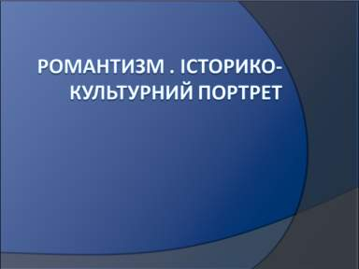

ІІ. Цілевизначення і планування

Колективне складання плану заняття
План
- Історичні події епохи, хронологічні межі.
- Особливості світосприйняття.
- Характерні риси літератури, живопису, музики епохи романтизму, яскраві представники.
- Значення романтизму для розвитку світової культури.

ІІІ. Опрацювання навчального матеріалу

1. Робота над питаннями
- Що називають художнім методом ?
Художній метод – це сукупність принципів художньої дійсності.
- Які ви знаєте культурні епохи ?
Античність
Середньовіччя
Відродження
Класицизм
Просвітництво
Романтизм. (Слайд №2)

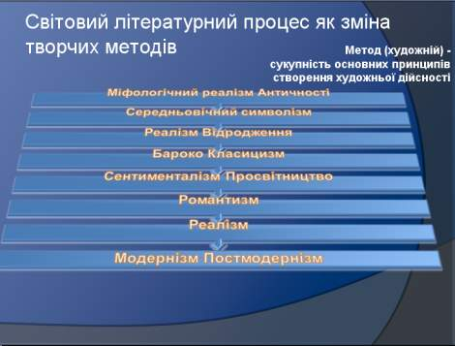

2. Проблемне питання. (Слайд №3)
Як ви розумієте слова «романтик», «романтизм»?
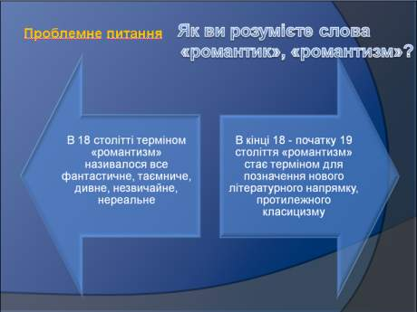
Висновок
Романтик - людина, схильна до мрійливості, до ідеалізації дійсності Незвичайність, казковість чого – небудь, що викликає до себе емоційне, піднесене ставлення з боку людини. У XVIII столітті терміном «романтизм» називалося все фантастичне, таємниче, дивне, незвичайне, нереальне,що можна зустріти лише в книжках . А в кінці XVIII – початку XIX століття романтизм стає терміном для позначення нового літературного напрямку, протилежного класицизму.

3. Робота за планом. Історичний коментар. (Слайд №4)
Романтизм виник в час, коли Європа переживала сильне потрясіння і глибоке розчарування
- Французька революція 1789-1794 років і наполеонівські війни
- Надія на результативність активної дії, віра в можливість звільнення
- Невпевненість, трагічне відчуття, розчарування

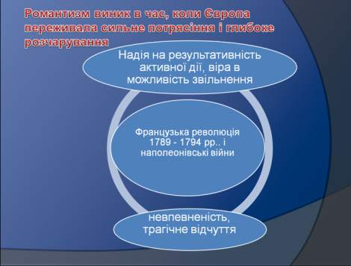

4. Робота над епіграфом уроку.(Слайд №5)

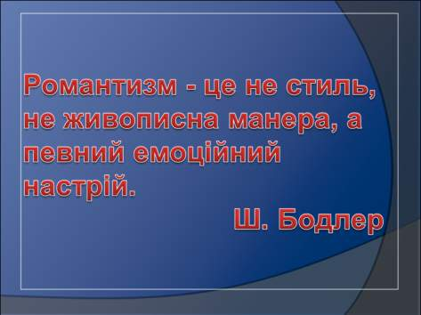

5. Розповідь учителя про прояв романтизму в різних видах мистецтва. (Слайд №6)
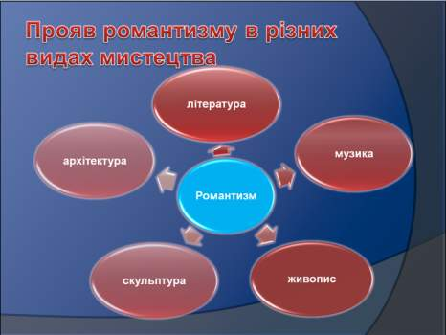

Особливості літератури епохи романтизму. (Слайд №7)

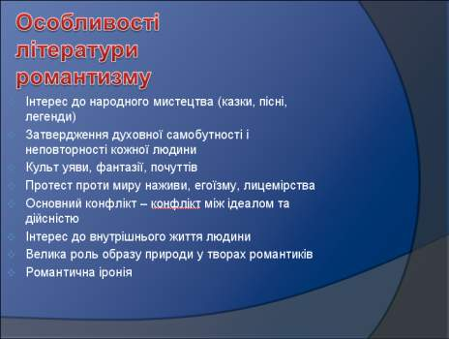

- Інтерес до народного мистецтва (казки, пісні, легенди)
- Затвердження духовної самобутності і неповторності кожної людини
- Культ уяви, фантазії, почуттів
- Протест проти миру наживи, егоїзму, лицемірства
- Основний конфлікт – конфлікт між ідеалом та дійсністю
- Інтерес до внутрішнього життя людини
- Велика роль образу природи у творах романтиків
- Романтична іронія

Висновок
У літературі романтизму завжди існує ідеал, що перебуває поряд із реальністю. Згідно з цим прийнято говорити про романтичні «два світи» - світ реальний, і світ ідеальний, фантастичний. Романтики наголошували на первинності ідеалу, мрії.
Ідеалами романтиків були краса, гармонія, свобода, природа, кохання. Романтизм часто вдавався до смішного, гумористичного, чудернацького. Своєрідним явищем поетики романтизму стала так звана «романтична іронія». Іншим засобом романтичного пізнання Всесвіту став гротеск. Романтики вважали його одним із основних прийомів зображення.
Романтизм значно збагатив систему літературних жанрів. Основні жанри: ліро – епічна поема, елегійна , пейзажна, філософська, політична лірика, казка, балада, повість, «страшні розповіді», роман у віршах, історичний роман.

6. Розповіді учнів про представників поезії романтизму

Г. Гейне. (Слайд №8)

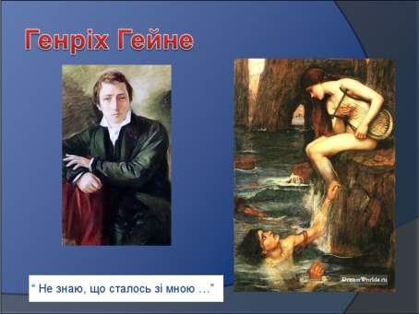

Видатний поет – романтик Гейне є насамперед неперевершеним майстром ліричної мініатюри і фольклорно-історичної балади. Він оспівує природу, якій звіряє свої любовні мрії, вона притишує його сердечні страждання. Вірш Гейне успадкував мелодійність і ніжність народної пісні. Поет розкриває чарівність народних легенд, небуденний світ героїчних переказів.

- Читання учнем вірша Г.Гейне «Не знаю, що сталось зі мною…»

А. Міцкевич.(Слайд №9)

В особі Адама Міцкевича польська література здобула талановитого романтика, який висловив усю тугу поневоленої польської душі, її невичерпне багатство і красу. Митець створив у своїй поезії образ батьківщини, що мріє про звільнення, і співця, котрий віддано служить своєму звільненню .Саме життя потребувало появи такого таланту, як А. Міцкевич, аби він засвідчив пробудження польської нації і усіх слов’ян.

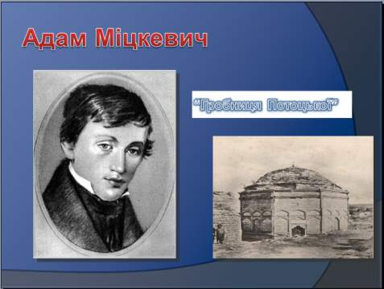
- Читання учнем вірша А. Міцкевича «Гробниця Потоцької»

Дж. Байрон.( Слайд №10)

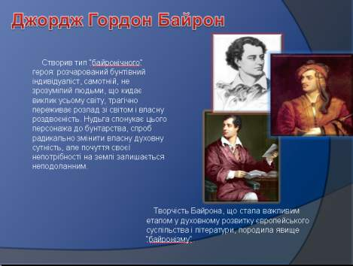

Щирість і відвертість – ось що найбільше вразило сучасників Байрона, ось що привертає увагу до його поезії і в наші дні. До Байрона поезія не знала такої свободи самовираження. Читачів підкорює внутрішня чистота його поезій.
Поет справив величезний вплив на англійську і світову літературу своєї доби та наступних часів. Він надав романтизму особливої дієвості.
Байрон створив тип «байронічного» героя: розчарований бунтівний індивідуаліст, самотній, не зрозумілий людьми, що кидає виклик усьому світу, трагічно переживає розлад зі світом і власну роздвоєність. Нудьга спонукає цього персонажа до бунтарства, спроб радикально змінити власну духовну сутність, але почуття своєї непотрібності на землі залишаються неподоланими.
Творчість Байрона, що стала важливим етапом у духовному розвитку європейського суспільства і літератури, породила явище «байронізму».З могутньою творчою особистістю Байрона пов’язане виникнення нової стильової течії в романтизмі, за ним пішли інші, орієнтуючись на нього й порівнюючи себе з ним. Байрон став володарем дум передових людей усієї Європи.

- Виразне читання вірша Дж. Байрона «Хотів би жити знову в горах…»

7. Робота в парах. Визначення головних рис романтичного героя у прочитаних поезіях

У Г. Гейне герой милується народною легендою, вона викликає у нього сум, але захоплює почуттями. Він – мрійник.

У А. Міцкевича герой – вигнанець, знаходиться далеко від батьківщини, він самотній, тужить, сумує.

У Дж. Байрона – розчарований в усьому : у друзях, у батьківщині, у коханні, мріє змінити життя, одинокий, трагічно переживає розлад зі світом.

8. Колективне визначення романтичного героя. (Слайд №11)

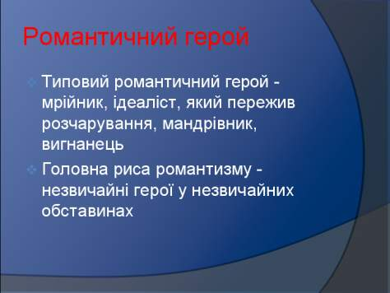

Висновок
Романтичний герой – мрійник, ідеаліст, який пережив розчарування, мандрівник, вигнанець. Він нерідко був носієм авторської свідомості. Герой перебував у центрі романтичного всесвіту, був одинаком. Людина для романтиків – «міра всіх речей». Особистість романтичного героя часто таємнича, виняткова. Це людина героїчна, вона протистоїть суспільству. Романтичний герой відчував хаотичність світу, примарність людського щастя, розлад із суспільством. НЕЗВИЧАЙНИЙ ГЕРОЙ У НЕЗВИЧАЙНИХ ОБСТАВИНАХ.

9. Розповідь учителя про романтизм у прозі. Вальтер Скотт – основоположник жанру історичного роману. (Слайд №12)
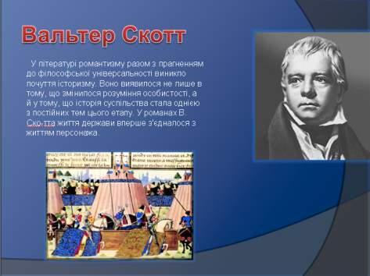

У літературі поряд з прагненням до філософської універсальності виникло почуття історизму. Воно проявилось не тільки в тому, що змінилось розуміння особистості, а й у тому, що історія суспільства стала однією з постійних тем того періоду. В романах В.Скотта життя держави з’єдналося з життям персонажа.
Романи В.Скотта, як правило, присвячені переломним, значним історичним подіям, а їх герой волею обставин опиняється між ворогуючими сторонами напередодні або в час вирішальної битви.

Представниками романтизму є також французький письменник В.Гюго, американські – Е.А.По та Ф.Купер. (Слайд №13)

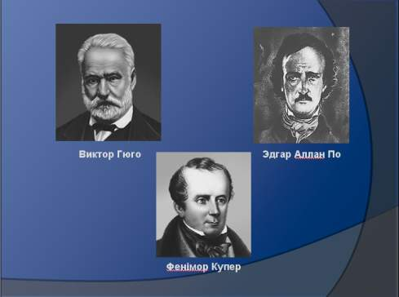

Яскравими романтиками у російській літературі є В.Жуковський, О.Пушкін, М. Лермонтов, М.Гоголь. (Слайд №14)

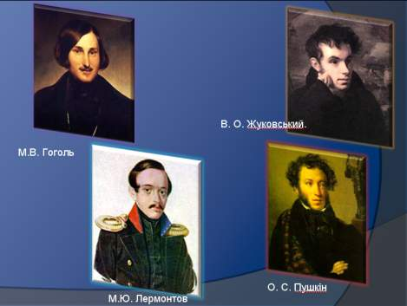

Нашу українську літературу прославили романтики: Є. Гребінка, М.Шашкевич, М. Костомаров, ранній Т.Г.Шевченко. (Слайд №15)
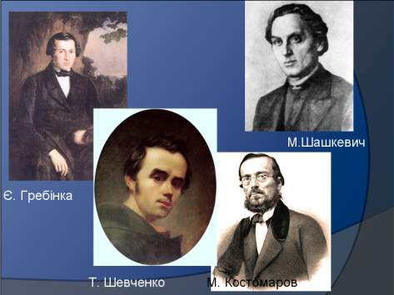
Учні називають відомі їм твори названих романтиків

10. Заочна подорож до музею художників – романтиків

« Живопис – заняття для незрячих. Художник малює не те, що бачить, а те, що відчуває»,- стверджував Пабло Пікассо. Ці слова могли б служити девізом для художників – романтиків.

Учні – екскурсоводи знайомлять відвідувачів з яскравими зразками романтичного живопису

Ежен Делакруа (Слайд №16, 17)

Французький живописець і графік, один з видатних представників французького романтизму в образотворчому мистецтві. Делакруа – відкривач нових шляхів у мистецтві. Домінуючу роль у творах Делакруа починає грати колір. Більш вільною стає композиція, ритм – більш стрімким.

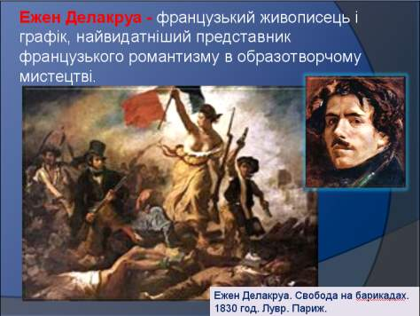

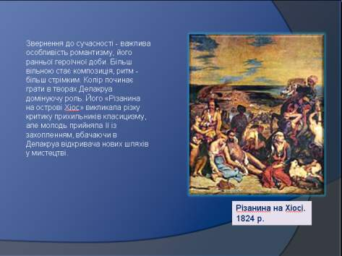

Карл Брюллов. (Слайд №18)
Російський живописець. Його твори відрізняються ствердженням чуттєво – пластичної краси людини.

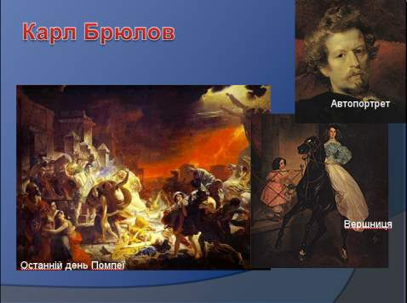
Море – улюблена стихія романістів. Відомий російський художник І.Айвазовський більшість своїх полотен присвятив зображенню моря. (Слайд №19)

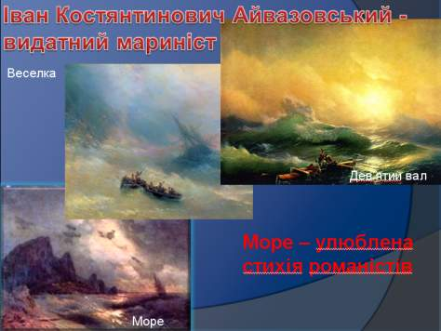

11. Розповідь учителя. Музика романтизму ( Слайд № 20,21)
Романтизм в музиці склався в 20-і рр.. ХІХ ст.. під впливом літератури романтизму і розвивався у тісному зв'язку з ним, з літературою взагалі (звернення до синтетичних жанрів, в першу чергу до опери, пісні, до інструментальної мініатюри та музичної програмності). Характерна для романтизму увага до внутрішнього світу людини виразилася в культі суб'єктивного, тязі до емоційно-напруженого, що визначило верховенство музики та лірики в романтизмі. Світ звуків, на думку романтиків, здатен відтворити внутрішній світ особистості в усій повноті та багатогранності

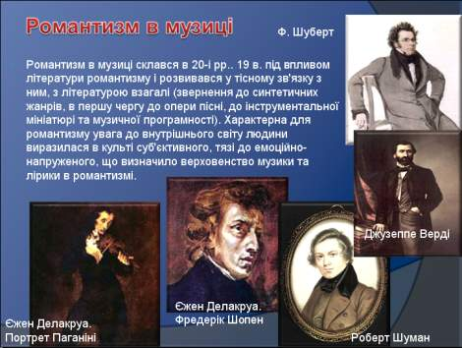

Видатними творцями романтичної музики є: Ф. Шуберт, Дж. Верді, Н.Поганіні, Ф. Шопен, Р.Шуман, М. Глінка

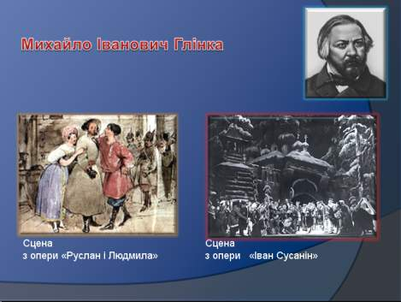

Висновок. (Слайд №22)
Таким чином, романтизм поєднує в собі високу духовність, філософську глибину, емоційну насиченість. Складний сюжет, особливий інтерес до природи і, перш за все, переконаність у невичерпних можливостях людської особистості

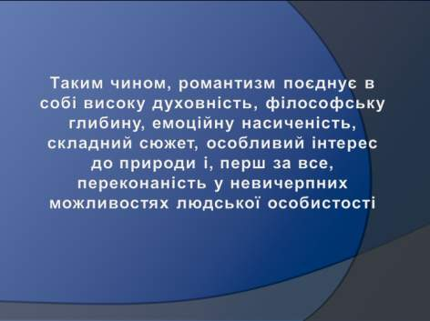

IV. Підсумок уроку. Рефлексивне оцінювання

Учні працюють над контрольною таблицею, яку вони заповнювали протягом уроку.(Під супровід музики Ф.Шуберта)

Історичне тло
Світосприйняття (настрій)
Особливості літератури романтизму
Романтичний герой
Представники:
- література
- живопис
- музика

Я оцінюю свою роботу на уроці на…, тому що...
Мені вдалося…
Мені не вдалося…
Мені ще треба попрацювати над…

V. Домашнє завдання

1 Підготувати усну зв’язну розповідь про романтизм як художній напрям.
2 Створити презентації до творчості художників – романтиків (на вибір).

Учитель. Попереду нас чекають зустрічі з шедеврами романтизму, з їх творцями, а сьогодні я бажаю вам мрійливості, захоплення невідомим, дивовижним, таємничим, духу бунтарства, неприйняття буденності, щоб вас цінували за творчість, увагу до оточуючих, але щоб ніколи у вашу душу не прокрались смуток, песимізм, розчарування.

